

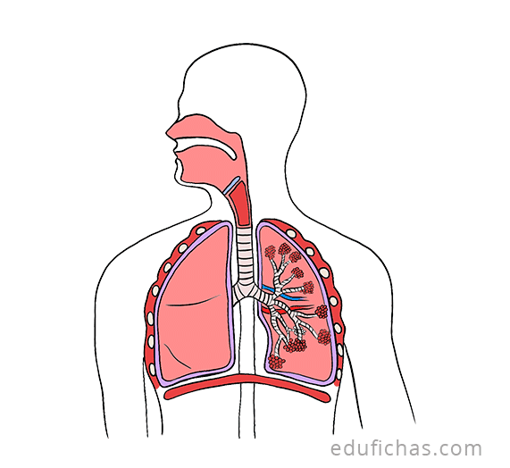

GUÍA DE ACTIVIDADES

Sistemas Circulatorio y Respiratorio

Curso: 8° B

Profesor: Sergio Urrejola A

Objetivos:

* Identificar estructuras del sistema respiratorio y circulatorio
* Identificar funciones de las estructuras del sistema respiratorio y circulatorio
* Explicar la mecánica respiratoria.

**El sistema respiratorio**

Antes de comenzar, responde la siguiente pregunta:

¿Qué ocurre dentro de nuestro cuerpo con el aire que inhalamos?

___________________________________________________________________________________

___________________________________________________________________________________

Ahora, veamos si tu respuesta se relaciona con el tema.

El sistema respiratorio está encargado de realizar el **intercambio de gases** entre el exterior del organismo y la sangre. Las estructuras que componen este sistema son: *fosas nasales, faringe, laringe,* *tráquea, pulmones, bronquios, bronquiolos, alveolos y diafragma.*

Algunos de los procesos que se llevan a cabo gracias al sistema respiratorio son:

* **Inhalación:** es cuando el aire entra por la nariz, por lo que

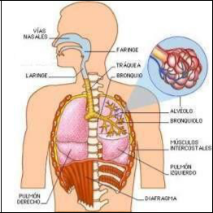

el diafragma desciende y se expande el tórax.

* **Exhalación:** es cuando el aire sale por la nariz, producidoporque el diafragma ascendió, disminuyendo el tamaño del tórax.
* **Intercambio gaseoso:** es el intercambio que se realiza enlos alvéolos, donde el oxígeno es transportado a la sangre y el dióxido de carbono a los alvéolos, para su eliminación en la exhalación.

Además, puedes buscar información en las páginas 29 a la 35 de tu libro de Ciencias Naturales.

Actividad 1: **Escribe el nombre de las estructuras del sistema respiratorio según corresponda.**

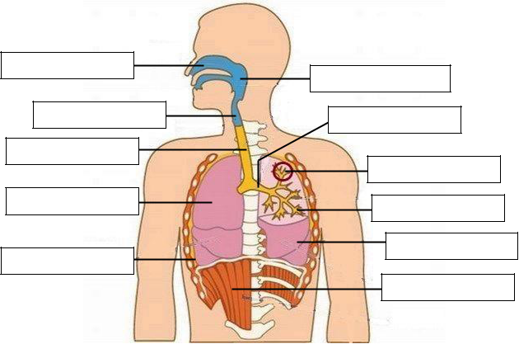

Actividad 2:  **Relaciona el número con la función correspondiente.**

1) Diafragma -Se encuentran en el interior de los bronquios

2) Laringe -Dentro de él se realiza el intercambio gaseoso, y están protegidos por las costillas

3) Bronquiolos -Es por donde entra el aire, donde se retiene el polvo y otras sustancias

4) Pulmones -Se encarga de brindar una vía abierta para el aire inhalado y exhalado

5) Tráquea -Está encargado de provocar los procesos de inspiración y expiración, al descender y ascender.

6) Alveolos - Lugar donde se realiza el intercambio gaseoso de manera específica

7) Fosas nasales -En su interior se encuentran las cuerdas vocales

Actividad 3: **Responde las siguientes preguntas**

1. ¿Cuáles gases participan en el intercambio gaseoso?

___________________________________________________________________________________

___________________________________________________________________________________

1. ¿Qué es el intercambio gaseoso? Explica

___________________________________________________________________________________

___________________________________________________________________________________

___________________________________________________________________________________

Actividad 4: **Observa las imágenes y responde las preguntas.**

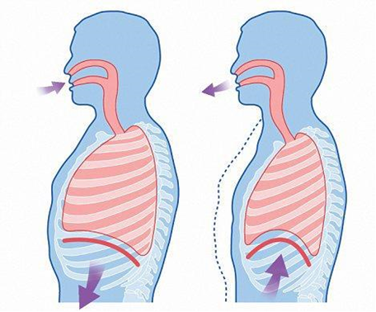

1. ¿Qué proceso ocurre en la imagen A? ________________________________________________
2. ¿Qué proceso ocurre en la imagen B? ________________________________________________
3. ¿Cuál es la diferencia entre estos procesos?

___________________________________________________________________________________

___________________________________________________________________________________

___________________________________________________________________________________

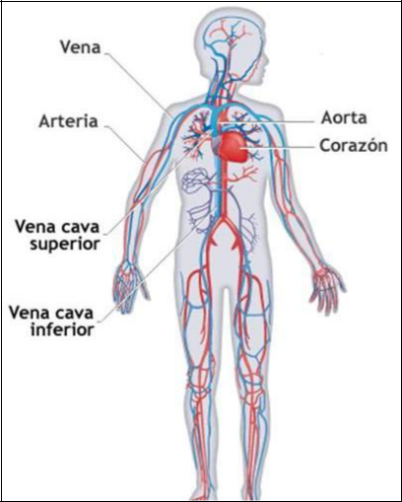 **El sistema circulatorio**

El **sistema circulatorio** está conformado por una serie de estructuras y componentes que permiten el **transporte de nutrientes y oxígeno**, y de recoger lassustancias de **desechos del cuerpo.**

Las estructuras que conoceremos son: *corazón, vasos* *sanguíneos (venas, arterias y capilares) y la sangre*.

El proceso que se realiza gracias a la existencia del sistema circulatorio es la **circulación sanguínea**. Por lo tanto, este proceso es vital para el buen funcionamiento del ser humano y de otros seres vivos.

Además, puedes buscar información en las páginas 36 a la 41 de tu libro de Ciencias Naturales.

Actividad 5: **Escribe la inicial de la estructura que corresponda a cada frase.**

Co: Corazón VS: Vasos sanguíneos L: Latido Ve: Venas

S: Sístole A: Arterias D: Diástole Ca: Capilares

1. _______________ Transportan la sangre rica en oxígeno a los tejidos y órganos
2. _______________ Se encuentra ubicado en el centro de la cavidad torácica.
3. _______________ Hay 3 tipos: venas, arterias y capilares.
4. _______________ Es el motor que impulsa la sangre hacia todas partes de nuestro cuerpo.
5. _______________ Son los vasos sanguíneos que tienen una sola capa de células.
6. _______________ Son aquellos vasos que salen del corazón.
7. _______________ El corazón se relaja y permite la entrada de sangre en su interior.
8. _______________ Se contrae y dilata para impulsar la sangre a través de los latidos.
9. _______________ Tiene cuatro cavidades en su interior: aurículas y ventrículos.
10. _______________ Son los vasos sanguíneos que ingresan al corazón.
11. _______________ Son los conductos por los que circula la sangre.
12. _______________ Tiene dos fases: sístole y diástole.

13. _______________ El corazón se contrae y envía sangre a las arterias.

Actividad 6: Identifica función o funciones de las siguientes estructuras

Sangre: ____________________________________________________________________________

___________________________________________________________________________________

___________________________________________________________________________________

Glóbulos rojos: ______________________________________________________________________

___________________________________________________________________________________

___________________________________________________________________________________

Glóbulos blancos: ____________________________________________________________________

___________________________________________________________________________________

___________________________________________________________________________________

Plaquetas: __________________________________________________________________________

___________________________________________________________________________________

___________________________________________________________________________________

Actividad 7: **Enumere las frases del 1 al 7, de acuerdo al orden de la circulación sanguínea.**

|  |  |
| --- | --- |
|  | Durante su flujo, la sangre recoge desechos como el dióxido de carbono y aquellos que se generan en las células. |
|  | Se filtran los desechos celulares de la sangre |
|  | Mediante la inhalación se expulsa el dióxido de carbono, que es transportado hasta los pulmones por la sangre |
|  | El lado derecho del corazón envía la sangre con dióxido de carbono hacia los pulmones. |
|  | A través de las venas pulmonares viaja la sangre que ha captado oxígeno en los pulmones hacia el lado izquierdo del corazón. |
|  | Desde el intestino delgado, la sangre recoge los nutrientes procedentes de la digestión y los distribuye en el organismo |
|  | El corazón envía la sangre con oxígeno hacia todos nuestros órganos, tejidos y células |